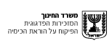
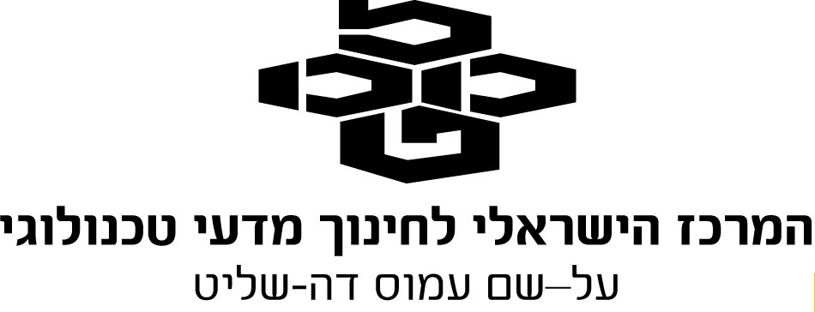

שאלות שהותאמו ועובדו ע"י המורים בקורס מובילי קהילות וקהילות קרוב לבית לקראת בחינת המתכונת תשע"ה.

סטויכומטריה- שרה אקונס
אתאנול, C₂H₆O_{(l)} , נמצא במשקאות חריפים. אחת השיטות לקבלת אתאנול היא תסיסה של סוכר ענבים,
גלוקוז, C₆H₁₂O_{6(s)}.
לפניך ניסוח לא מאוזן של תהליך התסיסה:
C₆H₁₂O_{6(s)} → C₂H₆O_{(l)} + CO_{2(g)}
א. אזן את ניסוח התגובה.

בתהליך הכנת משקה חריף התסיסו סוכר ענבים. וקיבלו 115 גרם אתאנולC₂H₆O_{(l)}.
ב. i. חשב כמה גרם סוכר ענבים C₆H₁₂O₆ הגיבו. פרט חישוביך.
ii.כמה מול CO₂ נוצרו? פרטחישוביך.
iii. מהו נפח ה-_{(g)} CO₂שהתקבל? נפח מול גז בתנאי החדר 25 ליטר. פרט חישוביך.

הטמפרטורה בה מבצעים את תהליך התסיסה תלויה בסוג השמרים בהם משתמשים.
ד. האם נפח הפחמן הדו- חמצני הנוצר בייצור 115 גרם אתנול בטמפרטורה של 10⁰C קטן, גדול או שווה לנפח הפחמן הדו- חמצני הנוצר בטמפרטורה של 25⁰C ? הסבר ברמה החלקיקית (מיקרוסקופית).

מהאתאנול, C₂H₆O_{(l)} , שנוצר הכינו 500 מ"ל תמיסה, על ידי הוספת האתאנול למים.
ה. i. רשום ניסוח לתהליך ההמסה במים.
ii.מהו ריכוז התמיסה שנוצרה?פרט חישוביך.

התמיסה שהתקבלה הייתה יותר מדי מרוכזת. על מנת ליצור ממנה משקה אלכוהולי מתאים יש ליצור תמיסה בריכוז של M 0.5.
ד. .i האם יש צורך להוסיף מים או לנדף מים כדי ליצור תמיסה בריכוז מתאים? נמק קביעתך.
ii.חשב כמה מים יש להוסיף או לנדף ל / מ - 500 מ"ל תמיסה על מנת ליצור את התמיסה המתאימה למשקה האלכוהולי.פרט חישוביך.

